**江西省10月份高三联考**

**化 学**

本试卷满分100分，考试用时75分钟。

**注意事项：**

1．答题前，考生务必将自己的姓名、考生号、考场号、座位号填写在答题卡上。

2．回答选择题时，选出每小题答案后，用铅笔把答题卡上对应题目的答案标号涂黑。如需改动，用橡皮擦干净后，再选涂其他答案标号。回答非选择题时，将答案写在答题卡上。写在本试卷上无效。

3．考试结束后，将本试卷和答题卡一并交回。

4．本试卷主要考试内容：高考全部内容。

5．可能用到的相对原子质量：O 16 F 19 Mg 24 S 32 K 39 Cu 64 Zn 65 Ta 181 Pb 207

**一、选择题：本题共14小题，每小题3分，共42分。在每小题给出的四个选项中，只有一项是符合题目要求的。**

1．每一种生肖都有其独特的文化内涵。下列与生肖有关的文物中，主要材质为金属材料的是（ ）

A．错金杜虎符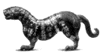 B．龙形玉佩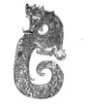

C．瓷猪（宋）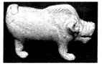 D．陶鸡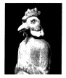

2．下列化学用语表示正确的是（ ）

A．HClO的电子式：

B．质量数为238、中子数为146的铀（U）原子：

C．的形成过程：

D．2－甲基－2－戊烯的键线式：

3．化学与生活、生产、科技等息息相关，下列有关说法正确的是（ ）

A．可用作食用碱，也可用于治疗胃酸过多

B．为了杀死自来水中的未知病毒，可向其中加入一点明矾

C．汽油、煤油、植物油都是油，它们的主要成分相同

D．通常将药物溶解在生理盐水（溶质质量分数为的氯化钠溶液）中进行输液

4．下列有关氧化物的性质与用途不具有对应关系的是（ ）

|  |  |  |  |
| --- | --- | --- | --- |
| 选项 | 氧化物 | 性质 | 用途 |
| A |  | 强氧化性 | 用作呼吸面具的供氧剂 |
| B |  | 熔点高 | 用作耐火材料 |
| C | CaO | 吸湿性 | 用作干燥剂 |
| D |  | 磁性 | 用于制造录音磁带和电讯器材 |

5．已知X转化为R和W的反应分步进行：①，②。反应过程中的能量变化如图所示。下列说法错误的是（ ）

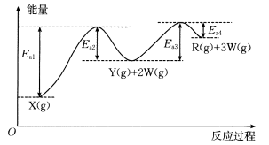

A．的能量低于和的能量之和

B．反应①生成时吸收能量

C．X转化为R的总反应生成时吸收能量

D．断裂中化学键吸收的能量大于形成中化学键所放出的能量

6．下列指定反应的离子方程式正确的是（ ）

A．硅酸钠与盐酸反应：

B．将通入石灰乳中制漂白粉：

C．硫氰化铁溶液中加NaOH溶液产生沉淀：

D．用稀硫酸酸化的溶液与少量反应：

7．化合物R是一种药物合成的重要中间体，部分合成路线如图：

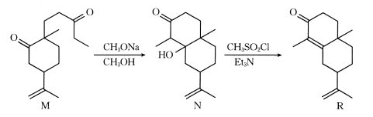

下列说法错误的是（ ）

A．M分子含手性碳原子 B．N与R相比，N的沸点更高

C．R不存在含有苯环的同分异构体 D．、、均能使酸性溶液褪色

8．代表阿伏加德罗常数的值。下列说法错误的是（ ）

A．2.24L（标准状况）乙醇与足量Na充分反应，生成的分子数为

B．2.4g镁条在空气中充分燃烧，转移的电子数为

C．在25℃时，1LpH为12的溶液中含有的数目为

D．8.0g由和CuO组成的混合物中含有的铜原子数为

9．炼铁工业中高炉煤气的一种新的处理过程如图所示，下列叙述错误的是（ ）

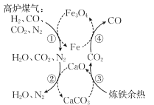

A．反应①②③④均为氧化还原反应

B．第一电离能：

C．干冰中，每个分子周围有12个紧邻的分子

D．可用电子气理论来解释铁具有良好的导电、导热和延展性

10．现有一包固体粉末，可能由、、、、中的一种或几种组成。为确定其成分，进行下列实验。

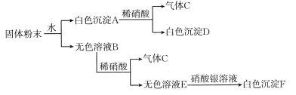

已知：加入的试剂均过量。

以下说法正确的是（ ）

A．白色沉淀A的成分是和

B．无色溶液B中的溶质一定有、和NaCl

C．该固体粉末中一定有、、和

D．该固体粉末中一定有、和，可能有和NaCl

11．五种短周期元素X、Y、Z、L、M的某些性质如下表所示，下列判断错误的是（ ）

|  |  |  |  |  |  |
| --- | --- | --- | --- | --- | --- |
| 元素 | X | Y | Z | L | M |
| 最低化合价 | －4 | －2 | －1 | －2 | 0 |
| 电负性 | 2.5 | 2.5 | 3.0 | 3.5 | 0.9 |

A．元素L、M可形成离子化合物

B．Z在元素周期表中的位置为第二周期第ⅦA族

C．借助电负性数值预测：加入水中可生成

D．基态Y原子的核外电子有9种空间运动状态

12．化学上常用标准电极电势（氧化型/还原型）比较物质的氧化能力。值越高，氧化型物质的氧化能力越强，值越低，还原型物质的还原能力越强。值与体系的pH有关。根据表格信息，判断下列说法错误的是（ ）

|  |  |  |  |  |  |  |
| --- | --- | --- | --- | --- | --- | --- |
| 氧化型/还原型物质 |  |  |  |  |  |  |
| （酸性条件中） | 1.685V | 1.51V | 0.77V | 1.36V | 0.991V | 1.423V |

A．实验室可用与浓盐酸反应制备

B．酸性条件中，氧化性强弱顺序为

C．已知，则的还原性弱于的还原性

D．向硫酸酸化的溶液中加入，充分反应后滴加KSCN溶液，可观察到溶液变红

13．我国科学家团队发明一种以和为电极的新型水系双离子电池，其工作原理如图所示。下列说法错误的是（ ）

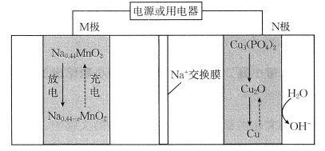

A．放电时，化学能大部分转化为电能

B．放电时，若N极得到3.2gCu和，则理论上，M极转移

C．充电时，M极的电极反应式为

D．充电时，电池内部的由N极迁移到M极

14．和按计量比混合，一定条件下，反应获得的晶体产物（反应物中的元素全部转化到该产物中）的晶胞结构如图所示，晶胞参数，键键长为。

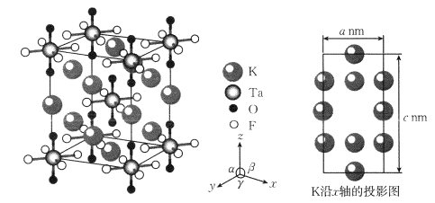

下列说法错误的是（ ）

A．制备晶体的化学方程式：

B．与棱心等距且紧邻的有16个

C．O原子分数坐标可能为、

D．该晶体密度为

**二、非选择题：本题共4小题，共58分。**

15．（14分）五水硫酸铜俗称蓝矾、胆矾或铜矾，具有催吐、去腐、解毒等功效，但有一定的副作用，易溶于水，难溶于乙醇。回答下列问题：

（1）铜与过量溶液反应的探究如下：

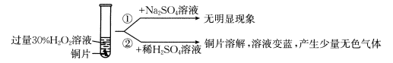

实验②中Cu溶解的离子方程式为______；产生的气体为______。

（2）某学习小组利用含铜的废铜屑制取硫酸铜晶体，有两种途径可供选择：

途径A：

途径B：

①写出途径A的化学方程式：______。

②与途径A相比，途径B的优点是______。

（3）硫酸铜溶液经加热蒸发、______、过滤、______、干燥实验操作，得到胆矾。

（4）将制得的晶体进行热重分析，其热重曲线（即样品质量随温度变化的曲线，*T*℃时，已完全失去结晶水，此时为）如图所示。______。

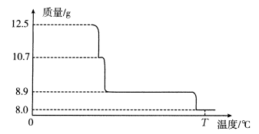

（5）下列操作中，会导致结晶水数目测定值偏低的是______（填标号）。

①制得的结晶水合物未充分干燥 ②坩埚未置于干燥器中冷却 ③加热时有少量固体迸溅出来

16．（15分）铜转炉烟灰中含金属元素（主要为、、、）的硫酸盐和氧化物以及，其中有价金属回收的工艺流程如图。

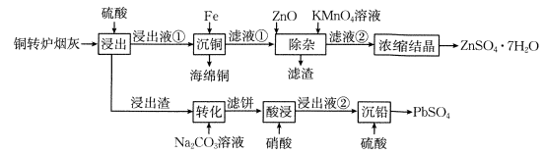

已知：Ⅰ．25℃时，。

Ⅱ．“浸出液①”中所含有的金属阳离子有、、和。

回答下列问题：

（1）为提高浸取效率，可采取的措施有______（任写一点）。

（2）“浸出”中，当硫酸浓度大于时，金属离子浸出率反而下降，其可能的原因是______。

（3）“除杂”中，加入ZnO调节溶液pH至5.2后，用溶液氧化，所得“滤渣”主要成分为、，该氧化过程的离子方程式为______。

（4）“滤饼”的主要成分为______（填化学式）。

（5）测定铜转炉烟灰中的：取20mL硝酸“浸出液②”于锥形瓶中，调pH为5，加入指示剂后用的EDTA（）标准溶液滴定至终点（离子方程式为），消耗EDTA标准溶液。则“浸出液②”中的浓度为______。

（6）黄铜合金采取面心立方堆积，其晶胞结构如图所示。

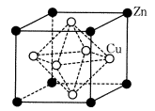

①合金中粒子间作用力类型是______。

②与Cu原子等距离且距离最近的Cu原子有______个。

③黄铜合金晶体的密度为，则晶胞的边长为______式，不求结果）cm。

17．（14分）氮氧化物的资源化利用和运用多种方式促进氮的循环转化，具有重要的研究意义。

Ⅰ．反应可用于去除氮氧化物。

已知：一定温度下，由元素的最稳定单质生成1mol纯物质的热效应称为该物质的摩尔生成焓。

|  |  |  |  |  |  |  |
| --- | --- | --- | --- | --- | --- | --- |
| 气态物质 | NO |  |  |  |  |  |
| 摩尔生成焓 | 91.3 | －393.5 | 52.3 | －241.8 | 0 | 0 |

（1）则反应______。

（2）将物质的量之比相同的、与混合气体分别通入体积均为1L的恒温恒容密闭容器Ⅰ和绝热恒容密闭容器Ⅱ中，反应一段时间后两容器内达到平衡状态，NO转化率：______（填“＞”“＝”或“＜”，下同），反应平衡常数：______。

Ⅱ．可利用钴氨配合物吸收对NO的配合能力很强，而对NO的配合能力极低。

已知：a．配合物的稳定性可以用稳定常数来表征，如的。

b．。

（3）已知的结构为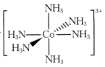,中Co的配位数为______。

（4）一种制备的方法如下：



①在加入浓氨水前先加入大量溶液，请结合平衡移动原理解释原因：______。

②反应的______。

（5）有氧和无氧条件下，溶液脱除NO的效率如图1所示。有氧环境下，发生总反应：。在50℃的有氧环境下，往溶液中持续通入试样气体脱除率为（假设溶液体积不发生改变），结合图1信息，计算此时钴氨溶液中有效含钴率为______。｛｝

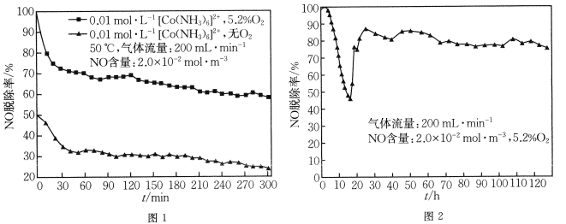

（6）钴氨溶液经过多次循环吸收NO后，其吸收NO的能力变化如图2所示，前16h内钴氨溶液吸收NO的能力不断下降的原因是______。

18．（15分）某抗疟疾药物（K）的合成路线如下：

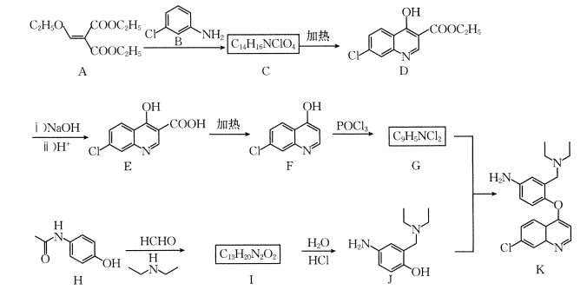

已知：①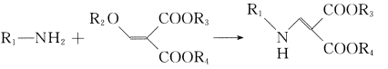

②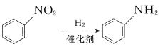

回答下列问题：

（1）B的名称是______。

（2）C的结构简式是______，其中碳原子的杂化方式为______。

（3）E的含氧官能团名称为______。

（4）由J和G反应生成K的反应类型为______。

（5）由H生成I的化学方程式为______。

（6）H的同分异构体中，同时满足以下条件的同分异构体有______（不考虑立体异构）种；其中属于氨基酸的同分异构体的结构简式为______。

ⅰ．含有苯环；ⅱ．与溶液反应能够产生二氧化碳；ⅲ．含有

（7）参照上述合成路线，写出以苯和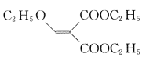为原料合成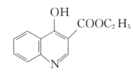的路线。（无机试剂任选）

**江西省10月份高三联考化学参考答案**

1．A 2．C 3．D 4．A 5．C 6．D 7．C 8．A 9．A 10．B 11．B 12．C 13．C 14．B

15．（1）（2分）；（2分）

（2）①（2分）

②不会产生二氧化硫且产生等量胆矾消耗硫酸少（硫酸利用率高）（2分）

（3）冷却结晶（1分）；乙醇洗涤（1分）

（4）5（2分）

（5）②（2分）

16．（1）延长浸取时间（或适当升温等合理答案，2分）

（2）难溶物覆盖在表面，阻碍铜、锌元素的浸出（2分）

（3）（2分）

（4）、（2分）

（5）10.35*ab*（2分）

（6）①金属键（1分）

②8（2分）

③（或，2分）

17．（1）－3193.6（2分）

（2）＞（1分）；＞（1分）

（3）6（2分）

（4）①溶于水电离出，增大了溶液中，使电离平衡逆向移动而降低，防止加氨水时溶液中过大使钴（Ⅱ）离子沉淀（2分）

②（2分）

（5）（2分）

（6）被氧化为对NO的配位能力极低（2分）

18．（1）3－氯苯胺（写“3－氨基氯苯”也给分，1分）

（2）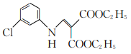（1分）；、（2分）

（3）羟基、羧基（2分）

（4）取代反应（1分）

（5）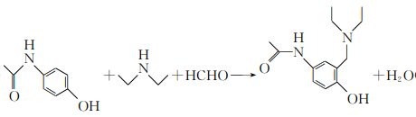（2分）

（6）17（2分）；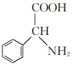（1分）

（7）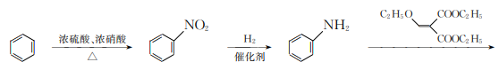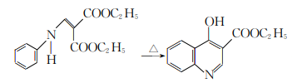（写对1步或2步给1分，写对3步给2分，全对给3分）